Пример выполнения контрольной работы.

Задание. Решить задачу оптимального планирования вычислений в компьютерной системе с распределённой памятью. Критерий оптимизации – минимальное время решения задачи.
Для решения данного задания необходимо выполнить следующие подзадачи:
- Определить минимальное время решения задачи ( Ткр гр).
- Определить минимальное число процессоров (N min), необходимое для решения задачи за минимальное время и сравнить с заданным в системе.
- Определить приоритеты всех вершин графа задачи с учётом их критических путей. Сформировать очередь вершин графа задачи.
- Определить приоритеты процессоров системы на основании их связности. Сформировать очередь процессоров.
- Выполнить назначение вычислительных работ задачи на процессоры системы с учётом сформированной очереди и минимизации времени пересылок данных. Представить результаты планирования в виде диаграммы Ганта.
- Выполнить анализ полученных результатов, определить коэффициенты ускорения и эффективности работы системы, а также сравнить полученное время решения задачи с минимальным значением.

Исходные данные:
- граф системы (рис.1)
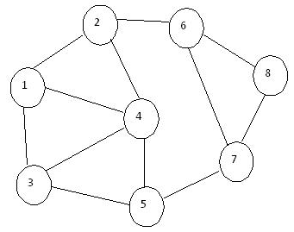
Рис. 1
- граф задачи (рис.2)
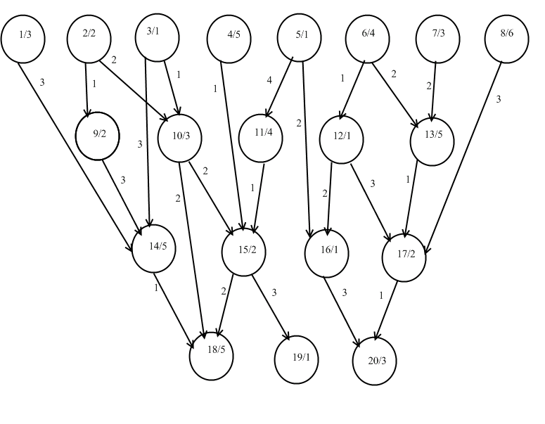

Рис. 2
Метод указания к выполнению задачи планирования. При планировании применить списочный метод, состоящий из двух этапов: формирования очереди готовых вычислительных работ ( вершин графа задачи) и назначения вычислительных работ на процессоры. При формировании очереди применить алгоритм № 2, рассмотренный в лекции № 5. При выполнении второго этапа применить алгоритм «соседнего» назначения. Считать, что каждый процессор системы имеет число физических каналов, равное количеству его связей с другими процессорами в соответствии с заданной топологией. Каждый канал поддерживается автономным контроллером ввода-вывода, что обеспечивает каждому процессору возможность одновременной обработки и пересылки сообщений с соседними процессорами. Для вершин первого яруса графа задачи рекомендуется применить назначение на процессоры с учётом их приоритетов по связности. При пересылке сообщений рекомендуется применять вторую коммуникационную модель «с упреждением». Возможно применение дуплексного варианта пересылки сообщений.
Последовательность выполнения задания:
- Для графа задачи на рис.2 имеется два критических пути, проходящие через вершины 2 – 9 – 14 – 18 и 6 – 13 – 17 – 20 Ткр гр=14
- Минимальное число процессоров, необходимых для решения задачи за минимальное время определяется по формуле: N min=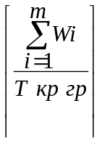,
где m – число вершин в графе задачи, W_{i} – вес i-й вершины
графа задачи.
Для графа задачи на рис. 2 N min=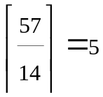

В заданном графе системы имеется восемь процессоров, значит
решение задачи за Ткр гр возможно.
- Определим приоритеты всех вершин графа задачи на
основании критических путей:
Pr₁=11; Pr₂=14; Pr₃=11; Pr₄=12; Pr₅=12; Pr₆=14; Pr₇=13; Pr₈=11;
Pr₉=12; Pr₁₀=10; Pr₁₁=11; Pr₁₂=6; Pr₁₃=10; Pr₁₄=10; Pr₁₅=7; Pr₁₆=4;
Pr₁₇=5; Pr₁₈=5; Pr₁₉=1; Pr₂₀=3.

Построим очередь вычислительных работ по убыванию
приоритетов:
2 (14), 6 (14), 7 (13), 4 (12), 5 (12), 9 (12), 1 (11), 3 (11), 8 (11),
11 (11), 10 (10), 13 (10), 14 (10), 15 (7), 12 (6), 17 (5), 18 (5), 16 (4),
20 (3), 19 (1).
4. Приоритеты процессоров по связности для графа системы на
рис. 2 имеют следующий вид:
Pr₁=3; Pr₂=3; Pr₃=3; Pr₄=6; Pr₅=3; Pr₆=4; Pr₇=4; Pr₈=2.
Построим очередь процессоров системы по убыванию
приоритетов:
4 (6), 6 (4), 7 (4), 1 (3), 2 (3), 3 (3), 5 (3), 8 (2).
5. Выполним назначение вычислительных работ (вершин графа
задачи) на процессоры и результаты представим в виде
диаграммы Ганта (рис.3).
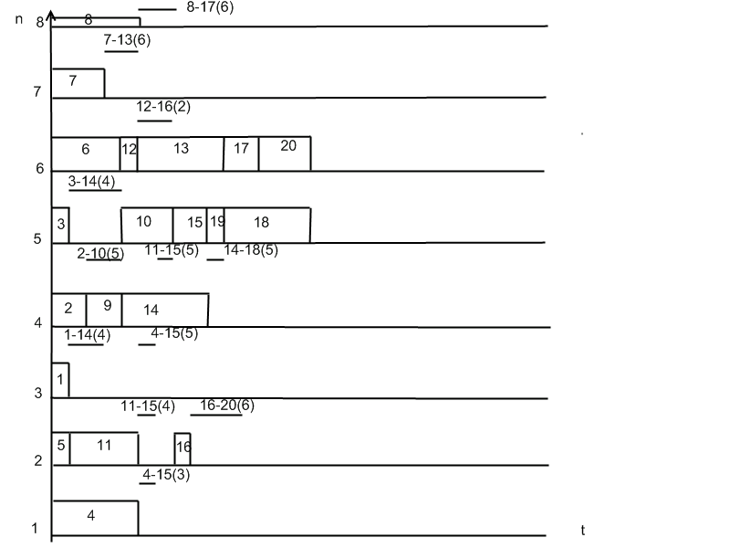
T=15
рис.3
6. В соответствии с полученной диаграммой Ганта, реальное время
выполнения задачи (Тр) равно 15, что на 1 больше, чем значение
критического пути. Превышение реального времени связано с
сильной связностью задачи (более 50%).
Коэффициент ускорения (Ку) выполнения задачи определяется, как
Ку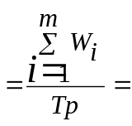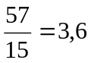

Коэффициент эффективности работы системы определяется по
формуле:
Кэ